Ngày báo cáo: 26/10/2020

Lab báo cáo: 5

Mã sinh viên: 18072281

Họ và tên: Mai Văn Minh

**NỘI DUNG**

**-Tên các file:**

Client.java

Server.java

QuanLy.java

ChuyenBay.java

**-Kết quả khi chạy file Server.Java:**

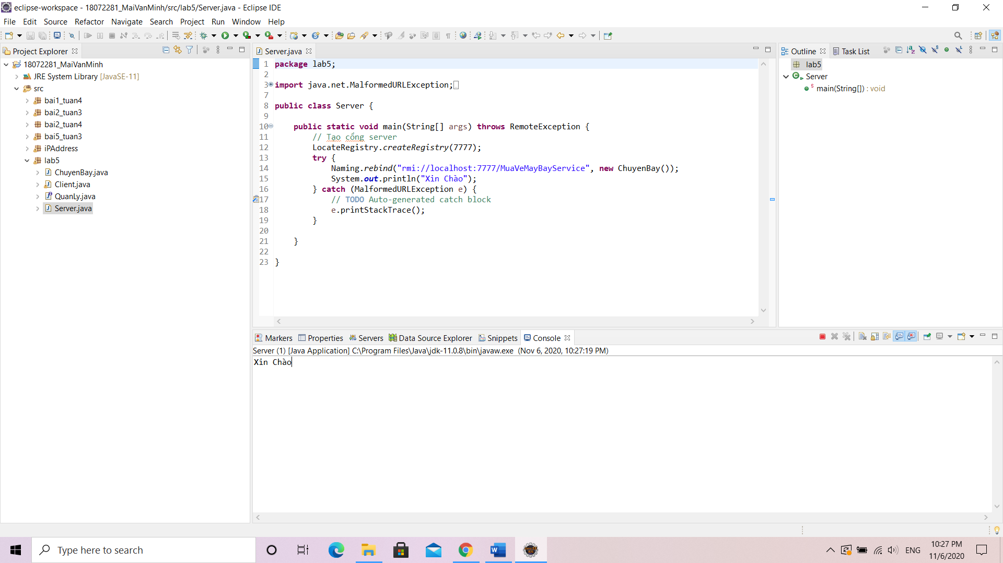

**-Kết quả khi chạy file Client.Java:**

